2019年浙江财经大学东方学院“三位一体”综合测试报考费缴费流程

一、缴费金额：140元
二、缴费时间：2019年4月8日15:00~2019年4月15日16:00
三、缴费对象：通过书面评审的考生
四、缴费方式：
步骤一：拿出手机，打开支付宝，扫一扫，以下二维码；
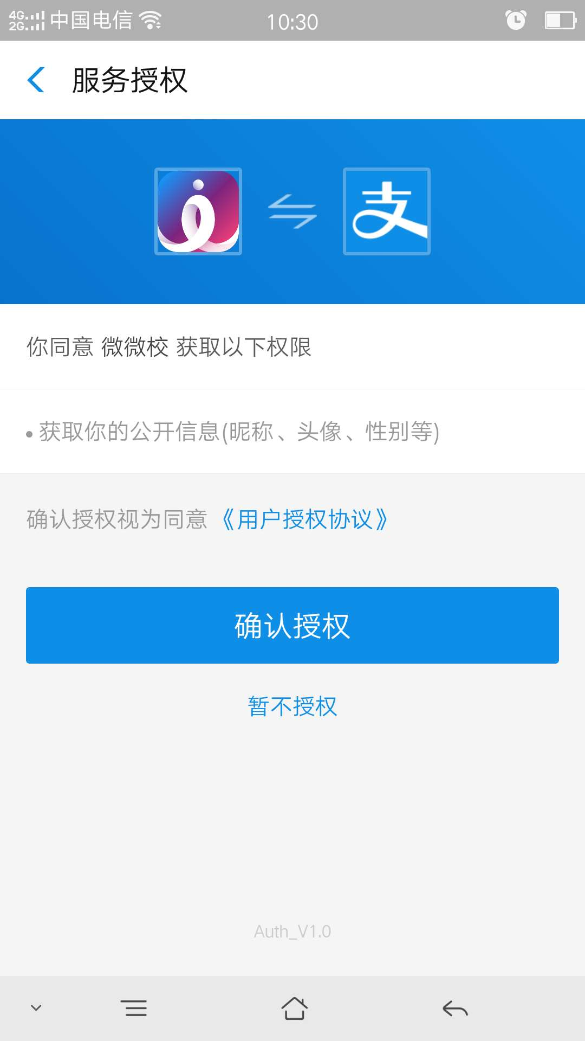
步骤二：在打开的界面上确认授权。

步骤三：在打开的界面上填上您的身份证号码和您的姓名，然后点击确定；
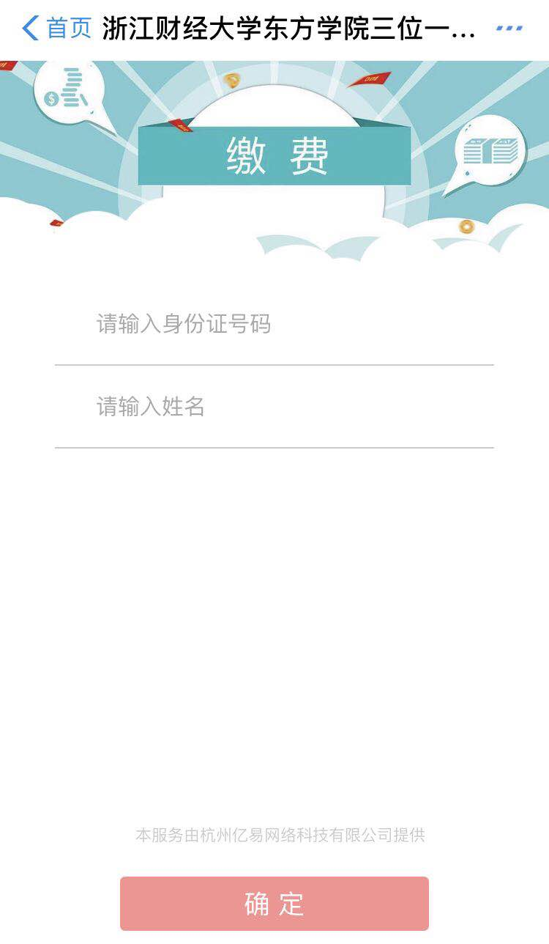

步骤四：在后续的界面上继续点击确定直至支付完成即可；

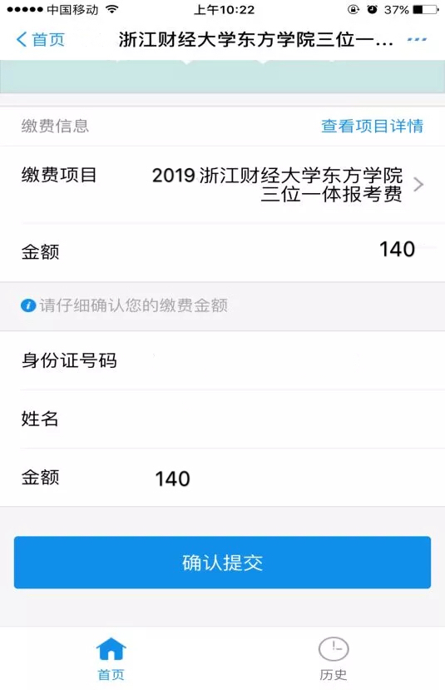
步骤五：系统会定时更新您的缴费状态，缴费成功后在截止日前可登陆系统查看您的缴费状态。

五、温馨提示
1.请务必在本通知规定的时间内进行缴费。
2.本次缴费不接受现场现金缴费。
3.缴费成功后因个人原因未参加综合测试，报考费概不退还。
4.缴费过程中若有问题，可以致电0573-87571152、87571500、87571557咨询。
（工作日 周一至周五 9:00--11:30,13:00—15:30）

